
Cycle « Marilyn Monroe » (3/3)

The Misfits / Les Déxasés

(John Huston, Etats-Unis, 1962)

« Nous vivons dans une société où les chiens mangent les chevaux.
Il y avait un sens à notre vie avant la Seconde Guerre mondiale,
mais nous l’avons perdu maintenant. »
John Huston, à propos des Misfits.

Fiche technique

Titre original : The Misfits. Réalisation : John Huston. Scénario : Arthur Miller d'après sa nouvelle. Image : Russell Metty. Musique : Alex North. Direction artistique : Stephen B. Grimes et Bill Newberry. Décorateur : Frank R. McKelvy. Costumes de Marilyn Monroe : Jean Louis. Son : Charles Grenzbach, Philip Mitchell. Montage : George Tomasini. Production : Frank E. Taylor. Société de production : Seven Arts Productions. Budget : 4 M$.
Pays d'origine : Etats-Unis. Format : NB - Son : Mono.
Durée : 124 mn. Dates de sortie (USA) : 1er février 1961.
Distribution
Clark Gable (Gay Langland), Marilyn Monroe (Roslyn Taber), Montgomery Clift (Perce Howland), Eli Wallach (GuidoDelinni),
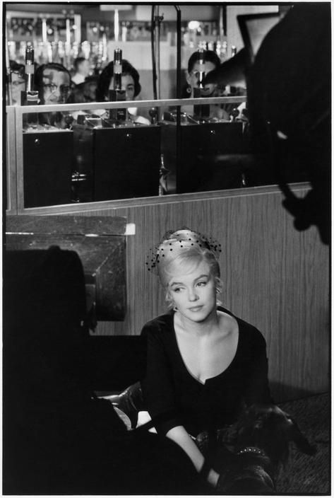

Thelma Ritter (Isabelle Steers), James Barton (le vieil home), Estelle Winwood (la quêteuse), Kevin McCarthy (Raymond Taber), Dennis Shaw (le jeune garcon), etc.

Arthur Miller sur Les Désaxés
« … Ceci est une histoire conçue comme un film, où chaque mot est là pour indiquer à l’appareil ce qu’il doit voir, aux acteurs ce qu’ils doivent dire. […]
Les Misfits utilise finalement l’optique du film, en vue de créer une fiction qui allierait les qualités directes de l’image aux possibilités de transmission de l’écriture. »
[Préface de la nouvelle Les Misfits].
« Dès le commencement de « The Misfits », il me fut impossible de nier que, s'il existait une clé pour le désespoir de Marilyn, ce n'était pas moi qui la possédais ».
Arthur Miller [Au fil du temps. Une vie. Bernard Grasset, 1987].
« J’avais écrit ce film pour que Marilyn se sente bien. Et finalement, il l’a anéantie.
Mais en même temps, je suis content qu’il ait été fait, parce qu’elle rêvait d’être prise au sérieux en tant qu’actrice.»
[Entretien avec Serge Toubiana, The Misfits, Ed. Cahiers du cinéma].
Réflexion sur la vie – et donc sur la mort -, The Misfits deviendra le catalyseur de drames humains
Arthur Miller avait écrit le scénario en hommage et par amour pour Marilyn Monroe, sa femme. Le film verra la fin de cette union. Clark Gable, heureux d’échapper aux comédies anodines qu’il venait de jouer (Teacher’s Pet, But Not For Me, It Started in Naples) et de retrouver un vrai rôle dramatique face à la plus célèbre vedette féminine de l’époque, mourra moins de deux semaines après la fin du tournage. […]
De son côté, Marilyn Monroe, minée par l’échec de son mariage et les doses de Nembutal, tournera, avec Les Misfits son ultime film. Le tournage s’arrêtera à cause d’elle à la fin du mois d’août en raison d’un véritable écroulement physique, et quelques mois plus tard l’actrice ne pourra achever le film de George Cukor, Something’s Got to Give, la 20th Century-Fox ayant préféré se passer de ses services. Elle succombera un an plus tard, en 1962, à trente-six ans. […]
[Patrick Brion, John Huston, Editions de La Martinière, 2003, p. 504].
La fin du mythe de l’Ouest
« Car en réalité, la magnifique chevauchée dont rêvait Roslyn se réduit sous ses yeux à une cruelle expédition motorisée, mécanisée, taylorisée. Stupeur, dégoût », constate Étienne Fuzellier dans L’Éducation nationale. « Cette séquence anti-western apparaît comme la terrible condamnation d’une société qui ne respecte plus les règles du jeu de l’épopée qui a fait sa grandeur » (Les Lettres françaises). Pour Libération, « les invectives lancées par Roslyn dans le désert aux trois hommes muets, c’est le cri de fureur que lance Arthur Miller à l’american way of life, voie unique qui mène à l’argent, au confort et à l’ennui ». « Les Misfits sont peut-être le dernier western. Un western désabusé qui ne se réfère plus au passé légendaire des pionniers » (Télérama). Paradoxalement, ces « inadaptés », « trop fiers pour se laisser dompter » (Les Dernières nouvelles d’Alsace), sont amenés à détruire d’autres survivants de l’âge de la liberté : les chevaux sauvages. Clark Gable, qui, selon Télérama, « s’est admirable-ment identifié à sa propre légende », est pour Libération « le dernier pur-sang de la libre Amérique, et domptera seul, à mains nues, un étalon farouche », qu’il rendra finalement à sa liberté. « Les Misfits sont l’histoire d’une dégradation, mais aussi d’une nostalgie : celle d’un impossible retour aux sources », observe L’Express, qui s’écrie : « Qu’as-tu fait de ta merveilleuse enfance, Amérique des pionniers ? Les mustangs que l’on capturait jadis après de loyales chevauchées sont aujourd’hui rabattus par avion, traqués en camion. On les vendait pour montures aux caravanes de l’Ouest, aujourd’hui, ils deviennent de la viande en conserve pour les chiens ». Cette longue séquence de la chasse signe la fin d’un vieux rêve, exalté par tous les « westerns : celui de l’homme libre et seul dans la nature. Image et son renchérit : Cette œuvre atteint au tragique. John Huston, le cinéaste de l’échec, a mis en images somptueuses un drame qu’il a traité comme une symphonie américaine, brassant les thèmes et les êtres dans un document puisé aux sources mêmes d’une civilisation ». « Peu de films auront inscrit, pour ainsi dire jusque dans leur chair, l’agonie du grand mythe américain », conclut Télérama.
[Extrait du dossier de presse de Véronique Doduik [Cinémathèque.fr - 17 juin 2016]. Le dossier intégral est téléchargeable sur notre site WEB].
Filmographie sélective de John Huston
Le Faucon maltais (The Maltese Falcon, 1941), Le Trésor de la Sierra Madre (The Treasure of the Sierra Madre, 1948), Key Largo (1948), Quand la ville dort (The Asphalt Jungle, 1950), La Charge victorieuse (The Red Badge of Courage, 1951), The African Queen, 1951), Moulin Rouge (1952), Moby Dick (1956), Les Racines du ciel (The Roots of Heaven, 1958), Le Vent de la plaine (The Unforgiven, 1960), Les Désaxés (The Misfits, 1961), Freud, passions secrètes (Freud, 1962), La Nuit de l'iguane (The Night of the Iguana, 1964), Reflets dans un œil d'or (Reflections in a Golden Eye, 1967), Promenade avec l'amour et la mort (A Walk with Love and Death, 1969), L'Homme qui voulut être roi (The Man Who Would Be King, 1975), Le Malin (Wise Blood, 1979), Au-dessous du volcan (Under the Volcano, 1984), L'Honneur des Prizzi (Prizzi's Honor, 1985), Gens de Dublin (The Dead, 1987).
La semaine prochaine : Début du cycle « … les enfants trinquent » (1/3)
J’ai tué ma mère (Xavier Dolan - Canada - 2009)
Mercredi 1er février 2017 à 20 h

